Міністерство освіти і науки України

Національний технічний університет України

«Київський політехнічний інститут ім. Ігоря Сікорського»

Факультет інформатики та обчислювальної техніки

Кафедра обчислювальної техніки

**Системне програмування**

**Лабораторна робота №7**

«Програмування операцій ділення чисел»

Виконав:

студент групи ІО-82

Шендріков Є. О.

Залікова № 8227

Перевірив Порєв В. М.

Київ – 2020

**Мета**

Навчитися програмувати на асемблері ділення чисел, вивчити перетворення з двойкової у десяткову систему числення.

**Завдання**

1. Створити у середовищі MS Visual Studio проект з ім’ям **Lab7**.

2. Написати вихідний текст програми згідно варіанту завдання. У проекті мають бути три модуля на асемблері:

- головний модуль: файл **main7.asm**. Цей модуль створити та написати заново, частково використавши текст модуля main5.asm попередньої роботи №5;

- другий модуль: модуль **module** попередньої роботи №6;

- третій модуль: модуль **longop** попередньої роботи №6.

3. Додати у модулі процедури, які потрібні для виконання завдання. Обгрунтувати розподіл процедур по модулям.

4. У цьому проекті кожний модуль може окремо компілюватися.

5. Скомпілювати вихідний текст і отримати виконуємий файл програми.

6. Перевірити роботу програми. Налагодити програму.

7. Отримати результати – кодовані значення чисел згідно варіанту завдання.

8. Проаналізувати та прокоментувати результати, вихідний текст та дизасембльований машинний код програми.

**Варіант завдання**

1. Потрібно запрограмувати на асемблері вивід значення факторіалу *n*! У **десятковому коді**. Використати програмний код обчислення факторіалу попередньої лабораторної роботи №5. Для кожного студента своє значення *n*

***n* = 30 + 2×*H***, де *H* – це номер студента у журналі.

2. Перетворення у десятковий код запрограмувати діленням числа підвищеної розрядності на 10. Ділення на 10 виконати двома способами – діленням "у стовпчик" та діленням груп бітів.

3. Програмний код ділення "у стовпчик" та ділення групами бітів оформити у вигляді процедур. Процедури повинні містити такі параметри: адреса ділимого, розрядність ділимого, значення дільника (B) та інші (за необхідності).

4. Запрограмувати на асемблері також обчислення формули, яку вибрати з таблиці, наведеної нижче.

**Мій варіант**

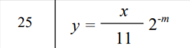

**n = 30 + 2 * 25 = 80**

**Текст програми**

*main7.asm*

.586

.model flat, stdcall

include \masm32\include\kernel32.inc

include \masm32\include\user32.inc

include module.inc

include longop.inc

includelib \masm32\lib\kernel32.lib

includelib \masm32\lib\user32.lib

option casemap :none

.data

Caption db "80!" ,0

Caption1 db "Значення функції за варіантом" ,0

textBuf dd 100 dup(?)

textBuf1 dd 60 dup(?)

var dd 25 dup(0)

x dd 80

y dd 0

test1 dd 25 dup(4294967295)

test1res dd 50 dup(0)

test2 dd 25 dup(4294967295)

test31 dd 25 dup(4294967295)

test32 dd 25 dup(0)

test3res dd 50 dup(0)

.code

main:

;Факторіал в десятковій формі

mov [var], 1

@fact:

push offset var

push x

call Mul_Nx32_LONGOP

dec x

jne @fact

push offset textBuf

push offset var

push 400

call Str_Dec

invoke MessageBoxA, 0, ADDR textBuf, ADDR Caption, 0

;Обчислення функції

push -1320880352 ; X

push 4 ; m

call Func

mov y, eax

push offset textBuf1

push offset y

push 32

call Str_Dec

invoke MessageBoxA, 0, ADDR textBuf1, ADDR Caption1, 0

invoke ExitProcess,0

end main

*longop.asm*

.586

.model flat, c

.data

x dd 1

n dd 0

num10 db 10

inner dd 0

num7 db 7

minn db 0

spacee db 3

.code

;алгоритм множення N*32 з попередньої лабораторії

Mul_Nx32_LONGOP proc

push ebp

mov ebp, esp

mov edi, [ebp + 12]

mov ebx, [ebp + 8]

mov x, ebx

mov n, 25

xor ebx, ebx

xor ecx, ecx

@mult32:

mov eax, dword ptr[edi + ecx]

mul x

mov dword ptr[edi + ecx], eax

clc

adc dword ptr[edi + ecx], ebx

mov ebx, edx

add ecx, 4

dec n

jnz @mult32

pop ebp

ret 8

Mul_Nx32_LONGOP endp

;ділення у стовпчик

Div_Column_LONGOP proc

xor ebx, ebx

xor ecx, ecx

dec edx

cmp byte ptr[esi + edx], 0

jnz @cycleout

inc bl

@cycleout:

mov ch, byte ptr[esi + edx]

@cycleinner:

shl cl, 1

shl bh, 1

shl ch, 1

jnc @zero

inc bh

@zero:

cmp bh, num10

jc @less

inc cl

sub bh, num10

@less:

inc inner

cmp inner, 8

jnz @cycleinner

mov byte ptr[esi + edx], cl

mov inner, 0

sub edx, 1

jnc @cycleout

ret

Div_Column_LONGOP endp

;вивід в десятковій системі

Str_Dec proc

;процедура StrHex_MY записує текст шістнадцятькового коду

;перший параметр - адреса буфера результату (рядка символів)

;другий параметр - адреса числа

;третій параметр - розрядність числа у бітах (має бути кратна 8)

push ebp

mov ebp,esp

mov edx, [ebp+8] ;кількість бітів числа

shr edx, 3 ;кількість байтів числа

mov esi, [ebp+12] ;адреса числа

mov edi, [ebp+16] ;адреса буфера результату

mov eax, edx

shl eax, 2

mov cl, byte ptr[esi + edx - 1]

and cl, 128

cmp cl, 128

jnz @plus

mov minn, 1

push edx

@minus:

not byte ptr[esi + edx - 1]

sub edx, 1

jnz @minus

inc byte ptr[esi + edx]

pop edx

@plus:

@cycle:

push edx

call Div_Column_LONGOP

pop edx

add bh, 48

mov byte ptr[edi + eax], bh

dec eax

cmp bl, 0

jz @cycle

dec edx

jnz @cycle

cmp minn, 1

jc @nomin

mov byte ptr[edi + eax + 1], 45

dec eax

@nomin:

inc eax

@space:

mov byte ptr[edi + eax], 32

sub eax, 1

jnc @space

pop ebp

ret 12

Str_Dec endp

end

*module.asm*

.586

.model flat, c

.data

num11 dd 11

.code

;процедура StrHex_MY записує текст шістнадцятькового коду

;перший параметр - адреса буфера результату (рядка символів)

;другий параметр - адреса числа

;третій параметр - розрядність числа у бітах

Func proc

push ebp

mov ebp,esp

mov ecx, [ebp+8] ;m

mov eax, [ebp+12] ;X

xor edx, edx

mov ebx, eax

shl ebx, 1

jnc @plus

sub edx, 1

@plus:

idiv num11

sar eax, cl

pop ebp

ret 8

Func endp

End

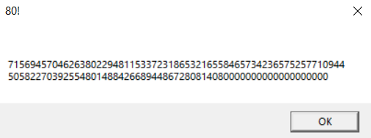**Результати роботи програми**

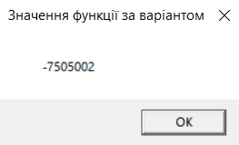

**Аналіз результатів**

**80!** = 7156945704626380229481153372318653216558465734236575257710944 5058227039255480148842668944867280814080000000000000000000

$$y = \frac{x}{11}* 2^{-m} = \frac{-1320880352}{11} * 2^{-4} = - 7505002$$

Результати програми повністю збігаються з теоретичними даними. Програма працює вірно.

Обчислення заданої функції здійснюється за допомогою комбінації операцій IDIV, SHL та ADD. Зсув вліво використовується для множення на степінь двійки. Ділення вбудованою командою IDIV застосовується для ділення зі збереженням знаку. Для команди IDIV явно вказується тільки один операнд – дільник. Виконання команди IDIV визначається розрядністю цього операнду. Якщо результат ділення від'ємний, то часткове та залишок записуються як від'ємні числа у додатковому коді відповідної розрядності. Дана команда використовує алгоритм ділення групами бітів.

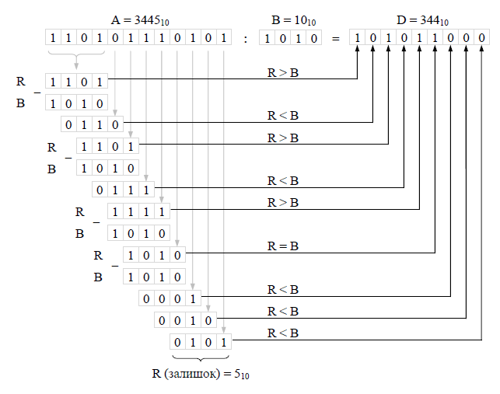Ділення у стовпчик відбувається за таким алгоритмом:

1. Встановити *i= n - 4*.
2. Взяти чотири старші біти числа *A*. Позначити це як *R* = {*an-1*, *an-2*, *an-3*, *an-4*}
3. Якщо *R* більше, або дорівнює *B*, то: i-та цифра (біт) результату *di* дорівнює 1, віднімаємо *R = R – B* інакше: *i*-та цифра результату *di* дорівнює 0
4. Зменшити *i* на одиницю. Якщо *i* менше нуля, то кінець роботи.
5. Помножити *R* на два. Таке множення означає зсув бітів на одну позицію вліво. Додати до *R* у молодший розряд *i*-й біт числа *A*, тобто *ai*.
6. Перехід на п. 2.

**Ділення групами бітів** ґрунтується на тому, що багаторозрядне ділиме у позиційній системі числення – у тому числі й у двійковому коді, може бути записане у вигляді суми груп розрядів.

Розглянемо алгоритм ділення 16-бітового числа A на 8-бітове число B. 16-бітове число A можна представити у вигляді суми двох 8-бітових груп A1 та A0. Якщо потрібно, щоб результат ділення (D) був також 16-бітовим (наприклад, щоб запобігти переповнення розрядної сітки при B=1), то додамо зліва ще одну фіктивну 8-бітову групу A2 з усіх нулів – число A від цього не зміниться:

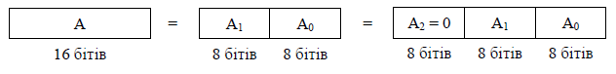

Математично операцію ділення D = A/B можна записати у наступному вигляді:

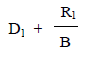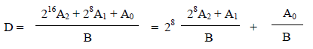

Можна уявити собі пристрій, який ділить 16-бітове число на 8-бітове число.

Результат цілочисельного ділення цілих чисел без знаку буде у вигляді двох 8-бітових цілих чисел: часткового D та залишку R.

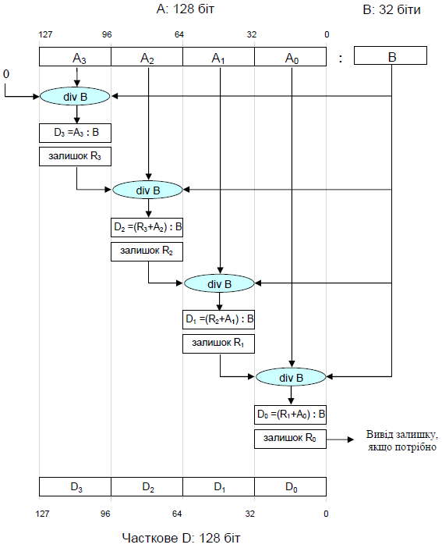

На даному рисунку показаний приклад ділення групами бітів 128 розрядного числа на 32 розрядне число.

**Висновок**

Під час виконання лабораторної роботи я закріпив навички програмування на Асемблері, а саме: створення процедур, підключення модулів, механізм циклів. Також я реалізував операції множення, ділення та переводу у десяткову систему числення для чисел підвищеною розрядністю. Навчився програмувати побітові операції, вивчив основні команди обробки бітів. Кінцева мета роботи досягнута.